Regulamin użytkowania monitoringu wizyjnego
w Szkole Podstawowej nr 1 w Goczałkowicach-Zdroju

Podstawa prawna
- Ustawa z dnia 14 grudnia 2016 r. Prawo oświatowe.
- Ustawa z dnia 26 czerwca 1974 r. Kodeks Pracy,
- Rozporządzenie Parlamentu Europejskiego i Rady (UE) 2016/679 z dnia 27 kwietnia 2016 r. w sprawie ochrony osób fizycznych w związku z przetwarzaniem danych osobowych i w sprawie swobodnego przepływu takich danych oraz uchylenia dyrektywy 95/46/WE (ogólne rozporządzenie o ochronie danych) – zwanym w dalszej części Regulaminu RODO,
- Ustawa z dnia 10 maja 2018 r. o ochronie danych osobowych.

Postanowienia ogólne
- Regulamin określa:
- zasady funkcjonowania systemu monitoringu wizyjnego w Szkole Podstawowej nr 1 w Goczałkowicach-Zdroju
- miejsca instalacji kamer systemu na terenie placówki,
- reguły rejestracji i zapisu informacji oraz sposób ich zabezpieczenia, a także możliwości udostępniania zgromadzonych danych o zdarzeniach.
- Monitoring wizyjny stanowi własność Szkoły Podstawowej nr 1 w Goczałkowicach-Zdroju, który jest jednocześnie administratorem danych osobowych (ADO) w rozumieniu RODO.
- Celem monitoringu jest:
- zapewnienie oraz zwiększenie bezpieczeństwa użytkowników obiektu, ze szczególnym uwzględnieniem pracowników, uczniów oraz dzieci przebywających na terenie obiektu, poprzez ograniczenie zachowań niepożądanych, zagrażających życiu, lub zdrowiu oraz bezpieczeństwu osób przebywających w obiekcie,
- zapewnienie oraz zwiększenie ochrony mienia placówki oraz ustalanie ewentualnych sprawców czynów nagannych (zniszczenia mienia, kradzieże itp.),
- ograniczanie dostępu do obiektu osób nieuprawnionych i niepożądanych, w celu zwiększenia bezpieczeństwa użytkowników obiektu, ze szczególnym uwzględnieniem pracowników, uczniów oraz dzieci przebywających na terenie obiektu.
- Podstawa prawna funkcjonowania systemu monitoringu w placówce wskazana jest w:
- art. 22² , w zw. z art. 207 ustawy z dnia 26 czerwca 1974r. Kodeks Pracy,
- art. 108a, w zw. z art. 68 ust. 1 pkt. 6 ustawy z dnia 14 grudnia 2016 r. Prawo Oświatowe.
- Przy stosowaniu monitoringu wizyjnego w placówce kieruje się zasadą adekwatności, proporcjonalności oraz transparentności.
- Przed wdrożeniem systemu monitoringu przeanalizowano następujące aspekty:
- nadzór eksploatacyjny,
- bezpieczeństwo fizyczne urządzeń systemu monitorującego,
- szkolenia personelu zajmującego się systemem monitorującym,
- zapewnienia adekwatności środków technicznych i organizacyjnych w celu bezpiecznego przechowywania nagrań z monitoringu i ochrony prawa osób, których dane dotyczą.

Informacje ogólne o systemie monitoringu wizyjnego
- Odpowiedzialnym za obsługę techniczną oraz prawidłowe funkcjonowanie systemu monitoringu w placówce jest Dyrektor placówki, który ma dostęp do:
- bezpośredniego podglądu obrazu z kamer,
- urządzenia rejestrującego,
- zapisów z kamer.
- Dopuszcza się aby zadania wskazane w pkt. 1 były realizowane przez osoby upoważnione przez Dyrektora placówki lub firmy zewnętrzne.
- w przypadku zlecenia zadań wskazanych w pkt. 1 firmie zewnętrznej należy zawrzeć umowę powierzenia danych osobowych, po uprzednim przeanalizowania czy firma ta daje gwarancję wdrożenia odpowiednich środków technicznych i organizacyjnych, by przetwarzanie spełniało wymogi RODO i chroniło prawa osób, których dane dotyczą.
- osoby upoważnione maja prawo do dokonywania określonych czynności monitoringu w przypadku nieobecności Dyrektora placówki, lub w innych uzasadnionych przypadkach.
- Infrastruktura Szkoły Podstawowej nr 1 w Goczałkowicach-Zdroju, która została objęta monitoringiem wizyjnym to:
- teren wewnątrz budynków A, B – korytarze, łączniki, półpiętra, zejście do jadalni, szatni wf
- teren na zewnątrz budynków – wejścia główne do budynku A, B, wejście do budynku C
- teren obiektów sportowych i plac zabaw.
- Monitoring nie obejmuje:
- pomieszczeń, w których odbywają się zajęcia dydaktyczne, wychowawcze
i opiekuńcze,
- pomieszczeń, w których udzielana jest uczniom pomoc psychologiczno-pedagogiczna,
- pomieszczeń przeznaczonych do odpoczynku i rekreacji pracowników,
- pomieszczeń sanitarno-higienicznych, gabinetu profilaktyki zdrowotnej, szatni, przebieralni, palarni,
- pomieszczeń, udostępnionych zakładowej organizacji związkowej.
- System monitoringu wizyjnego w placówce składa się z:
- kamer rejestrujących zdarzenia na zewnątrz budynków A, B, C ( 15 szt.) i wewnątrz budynków (24 szt.);
- urządzenia rejestrującego i zapisującego obraz na nośniku fizycznym (2 szt.);
- monitora pozwalającego na podgląd rejestrowanych zdarzeń (2 szt).
- Zabrania się jakiejkolwiek ingerencji w urządzenia rejestrujące.
- Każdy pracownik, który stwierdzi uszkodzenie zainstalowanych kamer, lub zauważy próbę ich uszkodzenia zobowiązany jest powiadomić o tym fakcie Dyrektora placówki.
- Urządzenia rejestrujące przechowywane są w pomieszczeniu, do którego ma dostęp jedynie Dyrektor placówki i osoby przez niego upoważnione.
- System monitoringu wizyjnego placówki może być w miarę konieczności rozbudowywany i udoskonalany.

Zasady rejestracji i zapisu nagrań w systemie monitoringu wizyjnego
- Monitoring funkcjonuje całodobowo.
- Dyrektor placówki i osoby upoważnione do przeglądania zapisów monitoringu wizyjnego, dokonuje tej czynności bezpośrednio z urządzenia rejestrującego.
- Rejestracji i zapisaniu na nośniku danych podlega tylko obraz (wizja) z kamer systemu monitoringu.
- Nagrania z monitoringu przetwarza się na nośniku danych w urządzeniu rejestrującym przez okres nie dłuższy niż trzy miesiące od daty nagrania. Po upływie tego terminu dane są automatycznie nadpisywane. Najstarsze dane zostają usunięte, a w ich miejsce zapisywane są nowe.
- Zapisu z systemu monitoringu nie archiwizuje się.

Obowiązek informacyjny
- Miejsca objęte monitoringiem wizyjnym są oznakowane stosownymi tabliczkami informacyjnym z wielkością dostosowaną do miejsca lokalizacji. Tabliczka winna być widoczna i czytelna.
- Poza oznakowaniem o którym mówi się w pkt. 1 należy dokonać również obowiązku informacyjnego stosownie do art. 13 RODO.
- Obowiązek informacyjny o którym mowa w pkt. 2 winien być dokonany w widocznym miejscu dostępnym dla wszystkich osób mogących przebywać w strefie monitoringu np. przy wejściu głównym do budynku, tablicy ogłoszeń przed budynkiem i w środku budynku, na stronie internetowej.
- Dyrektor placówki przed dopuszczeniem osoby do wykonywania obowiązków służbowych informuje ją na piśmie o stosowaniu monitoringu, w szczególności o celu, zakresie oraz sposobie stosowania monitoringu.

Zasady zabezpieczenia nagrania z systemu monitoringu
- W uzasadnionych przypadkach, każda osoba posiadająca pełną zdolność do czynności prawnych może wystąpić do Dyrektora placówki z pisemnym wnioskiem, o zabezpieczenie nagrania systemu monitoringu jako materiału dowodowego, którego wzór stanowi załącznik nr 3 do niniejszego regulaminu.
- Wniosek, o którym mowa w pkt. 1, należy złożyć w terminie do 25 dni licząc od dnia, w którym zdarzenie mogło mieć miejsce. Wniosek musi zawierać dokładną datę, przybliżoną godzinę oraz miejsce zdarzenia. W przypadku złożenia wniosku po wskazanym terminie oraz wniosku bez podania wymaganych danych nie będzie możliwe odnalezienia właściwego nagrania.
- Zabezpieczenie nagrania systemu monitoringu i przenoszenie zarejestrowanego obrazu na nośniki zewnętrzne może nastąpić jedynie za zgodą Dyrektora placówki, w szczególnie uzasadnionych przypadkach (np. prowadzenie postępowania wyjaśniającego).
- W przypadku wyrażenia zgody przez Dyrektora placówki utrwalania danych na nośnikach zewnętrznych dokonują osoby upoważnione przez Dyrektora placówki. Dane utrwalone na nośnikach zewnętrznych są szyfrowane.
- Osoba upoważniona, dokonująca utrwalania danych z systemu monitoringu na nośnikach zewnętrznych odnotowuje tą czynność w Rejestrze działań w systemie monitoringu, którego wzór stanowi Załącznik nr 1 do niniejszego regulaminu.
- Nośnik zawierający nagranie przekazywany jest Dyrektorowi placówki.
- Nośnik zawierający nagranie przechowywany jest w gabinecie Dyrektora placówki w sejfie przez okres 3 miesięcy od dnia wystąpienia zdarzenia, które zostało na nim udokumentowane i może być udostępniona jedynie uprawnionym instytucjom na podstawie przepisów prawa. Po tym okresie dane z nośnika zostaną bezpowrotnie usunięte. Usuniecie nośników zawierających nagrania potwierdzane jest wpisem w Rejestrze działań w systemie monitoringu (załącznik nr 1).

Udostępnianie danych z systemu monitoringu wizyjnego
1. Zapis z systemu monitoringu może być udostępniony jedynie uprawnionym organom w zakresie prowadzenia przez nie czynności prawnych, np. Policji, Sądom, na podstawie pisemnego wniosku złożonego do Dyrektora placówki. Przekazanie nośników zewnętrznych uprawnionym organom odnotowuje się w Rejestrze działań w systemie monitoringu (załącznik nr 1).
- W sytuacjach, gdy nagranie może służyć jako dowód w sprawie utrwalony zapis może być zachowany przez okres czasu potrzebny do wyjaśnienia sprawy.
- Biorąc pod uwagę, że placówka nie posiada technicznych możliwości do zanonimizowania wizerunku osób nagranych w systemie monitoringu, nie udostępnia się nagrań oraz nie umożliwia się wglądu do nagrań osobom fizycznym, ponieważ takie działania mogłyby naruszyć prawa lub wolność osób trzecich. Odstępstwem od zdania powyższego jest sytuacja, gdy:
a. osoba fizyczna, która zwraca się z wnioskiem o wgląd do nagrania, została zarejestrowana bez obecności innych osób.
b. wszystkie osoby zarejestrowane na nagraniu wyrażają zgodę na wgląd do nagrania, w obecności pozostałych osób zarejestrowanych na nagraniu.
- W Przypadku zaistnienie okoliczności, o których mowa w ust. 3 pkt. a, lub b wgląd do nagrań odnotowuje się w Rejestrze działań w systemie monitoringu (załącznik nr 1).

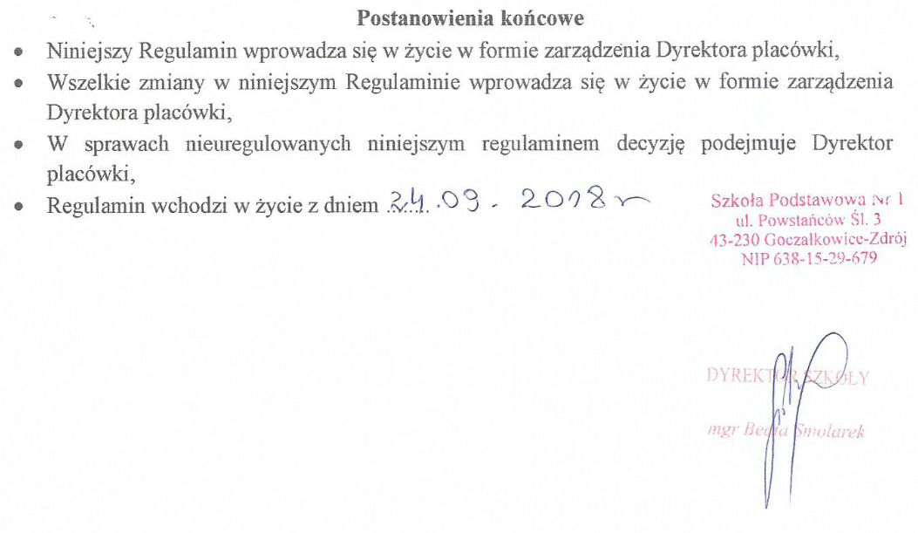

Załącznik Nr 1
do Regulaminu użytkowania
monitoringu wizyjnego

REJESTR DZIAŁAŃ W SYSTEMIE MONITORINGU SZKOŁY PODSTAWOWEJ NR 1 W GOCZAŁKOWICACH-ZDROJU
Lp. | Data | Opis wykonanego działania | Osoby wykonujące | Podpisy osób wykonujących
1
2
3

Opis wykonanej operacji powinien zawierać:
- w przypadku wglądu do nagrań – imię i nazwisko osoby wglądającej/ osób wglądających, cel i zakres (okres zapisu, numery kamer),
- w przypadku przenoszenie zarejestrowanego obrazu na nośniki zewnętrzne – cel i zakres zabezpieczonego materiału (okres zapisu, numery kamer),dane osoby, która dokonała utrwalenia danych na nośniku zewnętrznym,
- w przypadku udostępnienia danych, utrwalonych na nośniku zewnętrznym – cel i zakres zabezpieczonego materiału (okres zapisu, numery kamer), dane osoby/organu, której przekazano nośnik, podpis osoby archiwizującej i odbierającej;
- w przypadku usunięcia nośników – opis (nazwę) niszczonego nośnika, sposób zniszczenia

Załącznik Nr 3
do Regulaminu użytkowania
monitoringu wizyjnego

Data i miejsce:……………………………

…………………………………………..
Imię i nazwisko
……………………………………………
……………………………………………
Adres do korespondencji
Dyrektor Szkole Podstawowej nr 1 w Goczałkowicach-Zdroju

WNIOSEK O ZABEZPIECZENIE NAGRANIA MONITORINGU WIZYJNEGO

Zwracam się z prośbą o zabezpieczenie nagrania monitoringu wizyjnego szkoły:
- z dnia: …………………………………………
- z godziny:……………………………………

Zdarzenie miało miejsce:……………………………………………………………………………………..

Uzasadnienie
:……………………………………………………………………………………………………………………………..………………………………………………………………………………………………………………………………………………………………………………………………………………………………………………………………………………………………………

............………………………………
Data i podpis Wnioskodawcy
Decyzja Dyrektora Szkoły Podstawowej nr 1 w Goczałkowicach-Zdroju
Wyrażam zgodę/Nie wyrażam zgody.

…………………………….
Data i podpis Dyrektora

